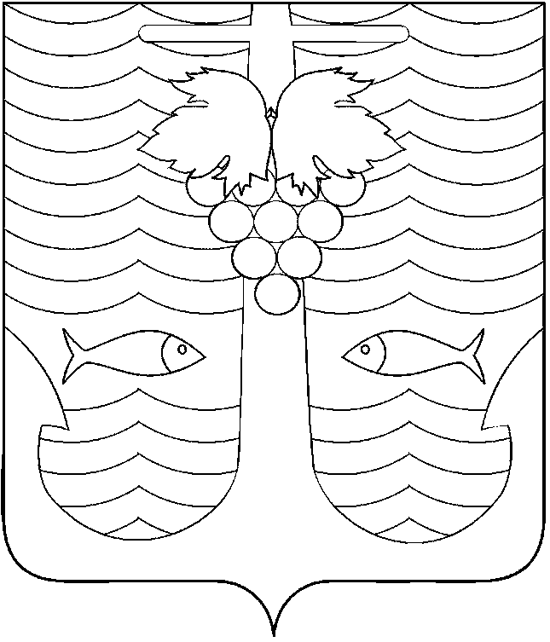
АДМИНИСТРАЦИЯ ТЕМРЮКСКОГО ГОРОДСКОГО ПОСЕЛЕНИЯ
ТЕМРЮКСКОГО РАЙОНА
ПОСТАНОВЛЕНИЕ

от______________ № ____
город Темрюк

Об определении размера вреда, причиняемого тяжеловесными транспортными средствами при движении по автомобильным дорогам общего пользования местного значения Темрюкского городского поселения Темрюкского района

В соответствии с Федеральным законом от 8 ноября 2007 года № 257-ФЗ «Об автомобильных дорогах и о дорожной деятельности в Российской Федерации и о внесении изменений в отдельные законодательные акты Российской Федерации», постановлением Правительства Российской Федерации от 31 января 2020 года № 67 «Об утверждении Правил возмещении вреда, причиняемого тяжеловесными транспортными средствами, об изменении и признании утратившими силу некоторых актов Правительства Российской Федерации» п о с т а н о в л я ю:
- Утвердить показатели размера вреда, причиняемого тяжеловесными транспортными средствами при движении по автомобильным дорогам общего пользования местного значения Темрюкского городского поселения Темрюкского района согласно приложению к настоящему постановлению.
- Считать утратившим силу постановление администрации Темрюкского городского поселения Темрюкского района от 3 февраля 2020 года №54 «О возмещении вреда, причиняемого транспортными средствами, осуществляющими перевозки тяжеловесных и (или) крупногабаритных грузов по автомобильным дорогам общего пользования местного значения Темрюкского городского поселения Темрюкского района».
3. Ведущему специалисту (по организационным вопросам и взаимодействию со средствами массовой информации (СМИ)) администрации Темрюкского городского поселения Темрюкского района А.И. Капотиной обеспечить официальное опубликование настоящего постановления в периодическом печатном издании газете Темрюкского района «Тамань» и официально разместить на официальном сайте администрации Темрюкского городского поселения Темрюкского района в информационно-телекоммуникационной сети «Интернет».
4. Контроль за выполнением настоящего постановления возложить на заместителей главы Темрюкского городского поселения Темрюкского района А.В. Сокиркина, А.В. Румянцеву.
5. Постановление вступает в силу после его официального опубликования и распространяет своё действие на правоотношения, возникшие с 1 февраля 2020 года.

Глава Темрюкского городского поселения
Темрюкского района М.В. Ермолаев

ПРИЛОЖЕНИЕ
к постановлению администрации
Темрюкского городского поселения
Темрюкского района
от__________ №______

Размер вреда,
причиняемого тяжеловесными транспортными средствами, при движении таких транспортных средств по автомобильным дорогам общего пользования местного значения Темрюкского городского поселения Темрюкского района

Таблица 1

Размер
вреда, причиняемого тяжеловесными транспортными средствами, при движении таких транспортных средств по автомобильным дорогам общего пользования местного значения Темрюкского городского поселения Темрюкского района от превышения допустимых нагрузок на каждую ось транспортного средства

(рублей на 100 км)

Превышение  фактических нагрузок на ось транспортного  средства над  допустимыми (процентов) | Размер вреда, причиняемого тяжеловесными транспортными средствами при движении таких транспортных средств по автомобильным дорогам местного значения, рассчитанным под осевую нагрузку 10тс, от превышения допустимых нагрузок на каждую ось транспортного средства | Размер вреда, причиняемого тяжеловесными транспортными средствами при движении таких транспортных средств по автомобильным дорогам местного значения, рассчитанным под осевую нагрузку 11,5тс, от превышения допустимых нагрузок на каждую ось транспортного средства
свыше 2 до 3 | 995 | 453
от 3 (включительно) до 4 | 1010 | 457
от 4 (включительно) до 5 | 1029 | 464
от 5 (включительно) до 6 | 1054 | 472
от 6 (включительно) до 7 | 1084 | 481
от 7 (включительно) до 8 | 1119 | 492
от 8 (включительно) до 9 | 1158 | 505
от 9 (включительно) до 10 | 1203 | 519
от10 (включительно) до11 | 1252 | 535
от11 (включительно) до12 | 1306 | 552
от12 (включительно) до13 | 1365 | 571
от13 (включительно) до14 | 1429 | 591
от14 (включительно) до15 | 1497 | 613
от15 (включительно) до16 | 1570 | 637
от16 (включительно) до17 | 1647 | 661
от17 (включительно) до18 | 1729 | 688
от18 (включительно) до19 | 1816 | 715
от19 (включительно) до20 | 1907 | 745
от20 (включительно) до21 | 2002 | 775
от 21 (включительно) до22 | 2102 | 807
от 22 (включительно) до23 | 2207 | 841
от 23 (включительно) до24 | 2316 | 876
от 24 (включительно) до25 | 2429 | 912
от 25 (включительно) до26 | 2547 | 950
от 26 (включительно) до27 | 2670 | 989
от 27 (включительно) до28 | 2797 | 1029
от 28 (включительно) до29 | 2928 | 1071
от 29 (включительно) до30 | 3063 | 1115
от 30 (включительно) до31 | 3203 | 1160
от 31 (включительно) до32 | 3347 | 1206
от 32 (включительно) до33 | 3496 | 1253
от 33 (включительно) до34 | 3649 | 1302
от 34 (включительно) до 35 | 3806 | 1353
от 35 (включительно) до36 | 3968 | 1405
от 36 (включительно) до37 | 4134 | 1458
от 37 (включительно) до38 | 4304 | 1512
от 38 (включительно) до39 | 4478 | 1568
от 39 (включительно) до40 | 4657 | 1625
от 40 (включительно) до41 | 4840 | 1684
от 41 (включительно) до42 | 5027 | 1744
от 42 (включительно) до43 | 5219 | 1805
от 43 (включительно) до44 | 5415 | 1868
от44 (включительно) до45 | 5615 | 1932
от 45 (включительно) до46 | 5819 | 1997
от 46 (включительно) до47 | 6027 | 2064
от 47 (включительно) до48 | 6240 | 2132
от 48 (включительно) до49 | 6457 | 2202
от 49 (включительно) до50 | 6678 | 2272
от 50 (включительно) до51 | 6903 | 2344
от 51 (включительно) до52 | 7132 | 2418
от 52 (включительно) до53 | 7366 | 2493
от 53 (включительно) до54 | 7604 | 2569
от 54 (включительно) до55 | 7846 | 2646
от 55 (включительно) до56 | 8092 | 2725
от 56 (включительно) до57 | 8342 | 2805
от 57 (включительно) до58 | 8597 | 2887
от 58 (включительно) до59 | 8855 | 2969
от 59 (включительно) до60 | 9118 | 3054
от 60 (включительно и выше) | По отдельному расчету(*) | По отдельному расчету (*)

(*) рассчитывается по формулам, приведенным в методике расчета размера вреда причиняемого тяжеловесными транспортными средствами, предусмотренной приложениям к Правилам возмещения вреда, причиняемого тяжеловесными транспортными средствами, утвержденным постановлением Правительства Российской Федерации от 31 января 2020 года №67.

Таблица 2

Размер
вреда, причиняемого тяжеловесными транспортными средствами, при движении таких транспортных средств по автомобильным дорогам общего пользования местного значения Темрюкского городского поселения Темрюкского района, от превышения допустимой для автомобильной дороги массы транспортного средства

Превышение  фактической  массы  транспортного  средства над  допустимой (процентов) | Размер вреда, причиняемого тяжеловесными транспортными средствами, при движении таких транспортных средств по автомобильным дорогам местного значения,
свыше 2 до 3 | 9170
от 3 (включительно) до 4 | 9319
от 4 (включительно) до 5 | 9467
от 5 (включительно) до 6 | 9616
от 6 (включительно) до 7 | 9765
от 7 (включительно) до 8 | 9913
от 8 (включительно) до 9 | 10062
от 9 (включительно) до 10 | 10211
от10 (включительно) до11 | 10359
от11 (включительно) до12 | 10508
от12 (включительно) до13 | 10656
от13 (включительно) до14 | 10805
от14 (включительно) до15 | 10954
от15 (включительно) до16 | 11102
от16 (включительно) до17 | 11251
от17 (включительно) до18 | 11400
от18 (включительно) до19 | 11548
от19 (включительно) до20 | 11697
от20 (включительно) до21 | 11845
от 21 (включительно) до22 | 11994
от 22 (включительно) до23 | 12143
от 23 (включительно) до24 | 12291
от 24 (включительно) до25 | 12440
от 25 (включительно) до26 | 12589
от 26 (включительно) до27 | 12737
от 27 (включительно) до28 | 12886
от 28 (включительно) до29 | 13034
от 29 (включительно) до30 | 13183
от 30 (включительно) до31 | 13332
от 31 (включительно) до32 | 13480
от 32 (включительно) до33 | 13629
от 33 (включительно) до34 | 13778
от 34 (включительно) до 35 | 13926
от 35 (включительно) до36 | 14075
от 36 (включительно) до37 | 14223
от 37 (включительно) до38 | 14372
от 38 (включительно) до39 | 14521
от 39 (включительно) до40 | 14669
от 40 (включительно) до41 | 14818
от 41 (включительно) до42 | 14967
от 42 (включительно) до43 | 15115
от 43 (включительно) до44 | 15264
от44 (включительно) до45 | 15413
от 45 (включительно) до46 | 15561
от 46 (включительно) до47 | 15710
от 47 (включительно) до48 | 15858
от 48 (включительно) до49 | 16007
от 49 (включительно) до50 | 16156
от 50 (включительно) до51 | 16304
от 51 (включительно) до52 | 16453
от 52 (включительно) до53 | 16602
от 53 (включительно) до54 | 16750
от 54 (включительно) до55 | 16899
от 55 (включительно) до56 | 17047
от 56 (включительно) до57 | 17196
от 57 (включительно) до58 | 17345
от 58 (включительно) до59 | 17493
от 59 (включительно) до60 | 17642
от 60 (включительно и выше) | По отдельному расчету(*)

(*) рассчитывается по формулам, приведенным в методике расчета размера вреда причиняемого тяжеловесными транспортными средствами, предусмотренной приложениям к Правилам возмещения вреда, причиняемого тяжеловесными транспортными средствами, утвержденным постановлением Правительства Российской Федерации от 31 января 2020 года №67.

Заместитель главы
Темрюкского городского поселения
Темрюкского района А.В. Румянцева

